DISC计算公式说明

第一步：抓取基础输入数据：

记录的受测者在24道题中在D/I/S/C四个维度分别选择最符合和最不符合的题项数。

第二步：计算各维度原始得分

公式如下：

|  |
| --- |
| 1、工作角色中的我：最符合的题项数 |
| 2、天生的我：6-最不符合的题项数 |
| 3、别人眼中的我：最符合+（6-最不符合） |
| 4、压力=工作角色-天生的我，即：最符合的题项数-（6-最不符合的题项数） |

*以上公式按照D/I/S/C分别计分。

形成下表样数据：

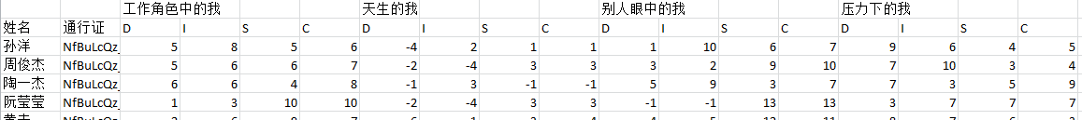

第三步：将各维度原始得分（第二步所得数据）分别金额转换为标准百分位数，即带入以下公式，每个公式如下所示，X为该维度对应的原始得分：

外在的我D：(（X-6）/3.02)*1.5+50

外在的我I：[（X-6）/2.78] *1.5+50

外在的我S：[（X-6）/3.14]*1.5+50

外在的我C：[（X-6）/4.16]*1.5+50

内在的我D：X/2.43*1.5+50

内在的我I：X/2.72*1.5+50

内在的我S：X/2.07*1.5+50

内在的我C：X/2.62*1.5+50

现实的我D: [（X-6）/4.95]*1.5+50

现实的我I: [（X-6）/4.94]*1.5+50

现实的我S: [（X-6）/4.77]*1.5+50

现实的我C：[（X-6）/6.30]*1.5+50

* 如果数值大于95，则记为95；如果数值小于5，则记为5。

第四步：根据标准百分位数（第三步所得）计算D/I/S/C转换压力

转换压力D：外在的我D — 内在的我D

转换压力I：外在的我I — 内在的我I

转换压力S：外在的我S — 内在的我S

转换压力C：外在的我C — 内在的我C

第五步：将第三步所得的标准百分位数形成图形，如下图所示。

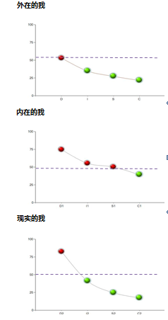

每一张图分别对应，例如，外在的我图形为外在的我D,I,S,C的百分位数，以50为中线，全域为5-95。

第六步：根据第四步的结果形成下图

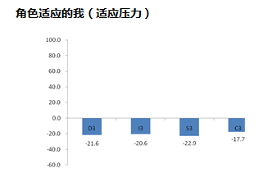

0为中线，正在上，负在下。

第七步：根据第三步和第四步计算的数据判断文字描述内容。文字描述的动态内容主要是：

1、角色适应的我（适应压力）

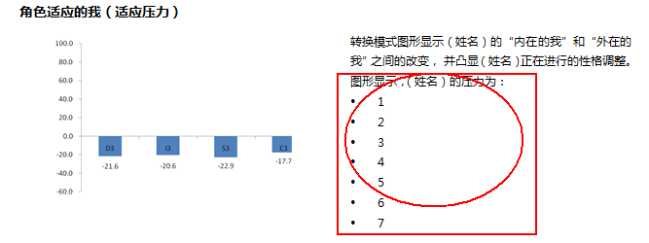动态的文字描述主要是：

图形显示，（姓名）所处的环境要求其更：

* 1
* 2
* 3
* 4
* 5
* 6
* 7

分两种情况：

1、D/I/S/C上下转换均为超过30%。不显示红框中的内容

2、D/I/S/C上下转换有至少一个超过30%，参照EXCEL文件中，文字报告中的对应内容。如：I向上转换超过30%，则显示：

图形显示，（姓名）的压力为：

* 与人相处沟通上更友善，更善解人意，更敏感
* 更愿意与人沟通
* 努力发展更多与人相处之道
* 渴望获得认同

又如：D向上转换超过30%，S向下转换超过30%，则显示：

图形显示，（姓名）的压力为：

* 更有控制力
* 承担更多的责任
* 更果断
* 更能在较少时间内做较多事
* 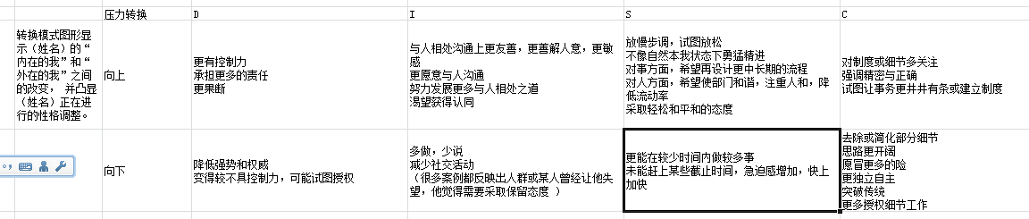未能赶上某些截止时间，急迫感增加，快上加快

2、

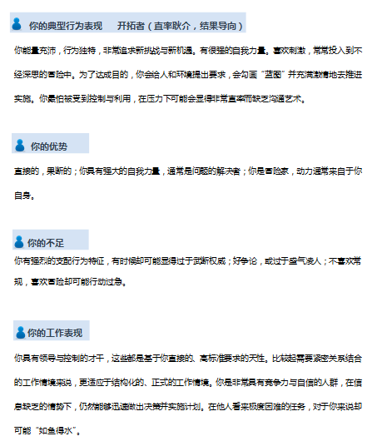

该页内容参见EXCEL中的文字报告，以现实中的我的标准百分位数结果为准。

现实的我D: [（X-6）/4.95]*1.5+50

现实的我I: [（X-6）/4.94]*1.5+50

现实的我S: [（X-6）/4.77]*1.5+50

现实的我C：[（X-6）/6.30]*1.5+50

大于50为显性，即+

小于50为隐性，即-